二次根式的加减--巩固练习（提高）
一.选择题
1. 下列运算正确的是（ ）
A．a+a=2a B．a⁶÷a³=a² C．+= D．（a﹣b）²=a²﹣b²
2. 与不是同类二次根式的是（ ）
A. 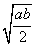 B. C. 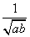 D. 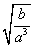
3.若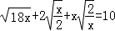，则x的值等于（ ）
A. 4 B. C. 2 D.
4. 下列各式中运算正确的是（ ）
A.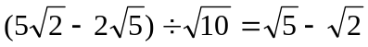 B.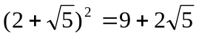
C.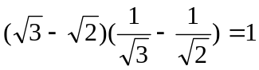 D.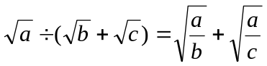
5.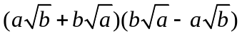的运算结果是（ ）
A． 0 B. 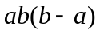 C. 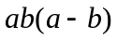 D. 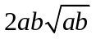
6. 等腰三角形两边分别为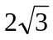和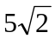，那么这个三角形的周长是（ ）
A.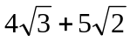 B.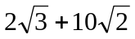
C.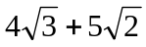或 D.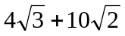
二. 填空题
7.若最简二次根式与是同类二次根式，则.
8.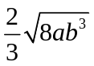与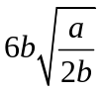无法合并，这种说法是__________的（填“正确”或“错误”）.
9.设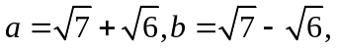则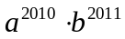的值是_________
10.计算2﹣的结果是 ．
11. 长方形的宽为，面积为，则长方形的长约为_______（精确到0.1）.
12.已知x＝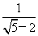，则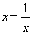的值等于____________.
三 综合题
13.计算：
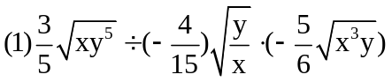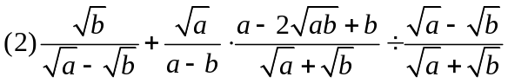

14.若x，y为实数，且y=++ ，求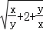﹣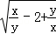的值．

15．已知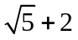的整数部分为，小数部分为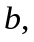求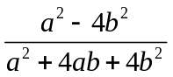的值.

【答案与解析】
一、选择题
1.【答案】A.
【解析】A、a+a=（1+1）a=2a，故本选项正确；
B、a⁶÷a³=a^{6﹣3}≠a²，故本选项错误；
C、+=2+=3≠，故本选项错误；
D、（a﹣b）²=a²+2ab+b²≠a²﹣b²，故本选项错误．
2．【答案】A
3．【答案】C；先化简再解方程，原式=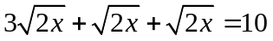，即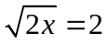，.故选C．
4．【答案】A
5.【答案】B；原式==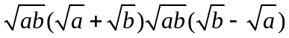=
6．【答案】B
【解析】注意:分类讨论腰分别是和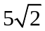两种情况,但是当腰为时，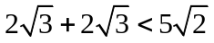，
所以这种情况不存在，只有腰为一种情况，即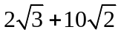.
二、填空题
7.【答案】1；1. ，所以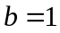
8.【答案】错误
9.【答案】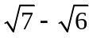
10.【答案】﹣2；原式=2×﹣3=﹣3=﹣2.
11.【答案】 2.8；长=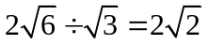
12.【答案】4；化简x＝，得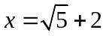，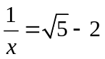 ，代入原式=4
三.解答题
13.【解析】 =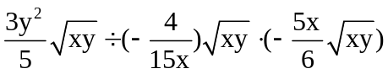
=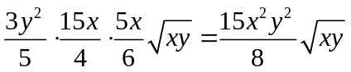
=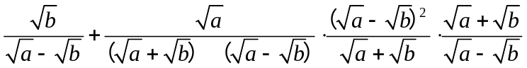
=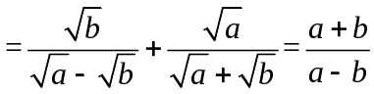
14.【解析】解：由二次根式的有意义，得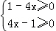，解得x=，故y=，
∴原式=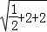﹣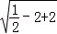=﹣=．
15.【解析】因为的整数部分为，小数部分为
所以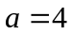，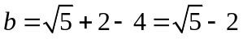
原式==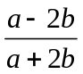,代入后原式=